Match the word with correct picture. Trace the words.
Соедини слова с правильной картинкой. Обведи слова.

 | 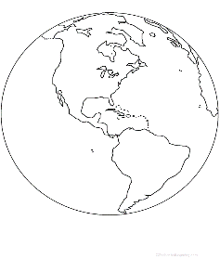 | 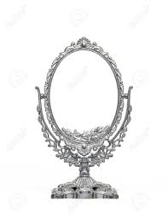
земля | зеркало | газета
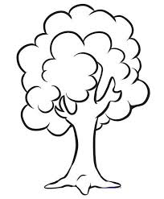 |  | 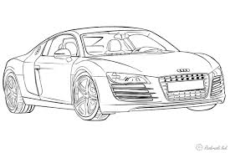
книга | машина | дерево
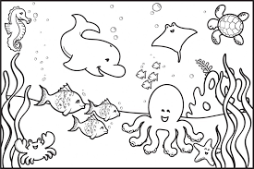 | 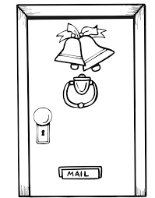 | 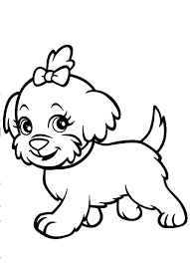
собака | море | дверь
 | 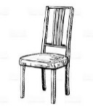 | 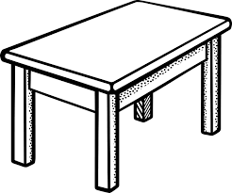
стул | стол | кофе
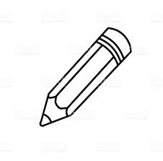 | 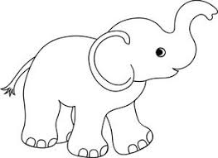 | 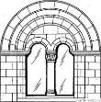
окно | карандаш | слон

Insert the words он, она, оно instead of dots.
Вставь слова он, она, оно вместо точек.

Пример (example):
Это окно. | Вот …... .
Это окно. | Вот оно .

Это стол. | Вот ......... .
Это книга. | Вот ……… .
Это девочка. | Вот ……… .
Книга там? | Нет, вот ……… .
Дверь там? | Да, …….. там.
Стул тут? | Нет, …. не тут, …. там.
Окно здесь или там? | ……. здесь.
Где (where) тетрадь? | …….. там.
Вот словарь. | …… здесь.
Зеркало здесь? | Да, …… здесь.
Кошка где? | …….. там.
Где карандаш? | ............ тут.

Instead of dots insert any appropriate words that answer the questions Кто? or Что? (nouns) .
Вместо точек вставь подходящие слова, которые отвечают на вопрос Кто? или Что? (существительные).

Пример (example):
Где ......... ? | Оно здесь.
Где окно? | Оно здесь.

.............. дома (at home)? | Да, она дома.
......................... здесь, а ........................ там? | Да, она здесь,  а он там.
Это ................... . | Вот оно.
.................... там? | Да, она там.
Где ......................? | Он там.
................... где? | Она здесь.
.................. тут? | Нет, он не тут, он там.
Это ..................... . | Вот она.

Match the phrase with correct picture.
Соедини фразы с правильной картинкой.

Это стол и стул. | 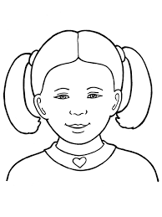
Это кошка и собака.
Это дом? Нет, это не дом, это окно. | 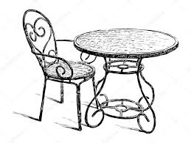
Это кресло? Да, это кресло. | 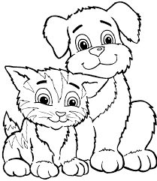
А это что? Это карандаш. | 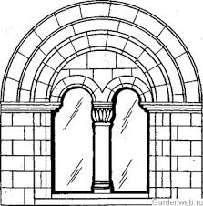
Кто это? Это девочка. | 